UNIVERSIDADE FEDERAL DO ESPÍRITO SANTO
CENTRO TECNOLÓGICO
DEPARTAMENTO DE INFORMÁTICA
COLEGIADO DO CURSO DE CIÊNCIA DA COMPUTAÇÃO

Laércio de Souza

SARA - Sistema de Alocação de Recursos Aeroportuários

Projeto de Graduação apresentado ao Departamento de Informática da Universidade Federal do Espírito Santo, como requisito parcial para obtenção do Grau de Bacharel em Ciência da Computação.

Orientador: Jadir Eduardo Souza Lucas

VITÓRIA
2019
UNIVERSIDADE FEDERAL DO ESPÍRITO SANTO
CENTRO TECNOLÓGICO
DEPARTAMENTO DE INFORMÁTICA
COLEGIADO DO CURSO DE CIÊNCIA DA COMPUTAÇÃO

Laércio de Souza

SARA - Sistema de Alocação de Recursos Aeroportuários

COMISSÃO EXAMINADORA

__________________________________________
Prof. Jadir Eduardo Souza Lucas

__________________________________________
Prof. Rosane Caruso de Oliveira

_________________________________________
Prof.

Vitória, _________________ de 2019
RESUMO

Palavras chave: Aeroporto, recursos, otimização, alocação, cliente

1. Introdução :

(de 3 a 5 páginas) Preliminares do capítulo: Apresentar um texto inicial do capítulo, descrevendo sucintamente o domínio do problema, o contexto do trabalho e sua motivação.

Em diversas circunstancias observa-se que os recursos disponiveis para a realização de uma atividade ou projeto são escassos e ampliar a quantidade de tais recursos é inviável no curto espaço de tempo.
Neste contexto a utilização de tais recursos deve ser otimizada, visando atingir os objetivos da organização entre os quais estão maximizar o proveito economico obtido neste negócio e satisfazer as necessidades do cliente.
Tratando especificamente do cliente dos aeroportos capixabas, observa-se que os processos de embarque e desembarque precisam ser ageis e com o minimo deslocamento á pé possível, por outro lado ao analizar as necessidades das companhias aéreas, observa-se que numero de slots disponíveis é escasso assim como os demais recursos.
A experiencia tem mostrado que o sucesso do negócio aviação comercial, depende em elevada medida da otimização do uso de horarios de pouso e decolagem (slots), posição de estacionamento no pátio de manobras, esteiras de bagagem, portões de embarque, balções de check in e demais facilidades disponibilizadas aos usuários do aeroporto.
Portanto, apresentamos os sistema SARA o qual ambiciona colaborar para a otimização no uso das principais facilidades relacionadas à operacionalidade do aeroporto ao mesmo tempo em que reduz as chances de erro humano na alocação destes recursos.

1.1 - Objetivos :

O objetivo geral deste trabalho é projetar e desenvolver um software de alocaçao automatizada de recursos aeroportuários (SARA) aplicando os conhecimentos adquiridos durante a graduação e agregando outros conhecimentos obtidos fora do meio academico mas que possuem interface com aqueles. Serão necessários conhecimentos de projeto e desenvimento de software, implementação da interface com o usuário, projeto e implementação do Banco de Dados, levantamento de requisitos, análise de requisitos, documentação de requisitos, programação utilizando a linguagem java SE 8 e mysql para implementação do Banco de Dados.
Como objetivos específicos podem ser citados:
a) Aprender a desenvolver um projeto completo de software envolvendo as principais atividades necessárias e utilizando software livre.

b) Apresentar o sistema como uma proposta de melhoria do sistema BDO hoje em uso no Aeroporto de Vitoria.

c) Solidificar os conhecimentos de Engenharia de Software.

d) Cumprir os requisitos necessários a obtenção do titulo de Bacharel em Ciencia da Computação.

1.2 – Método/Histórico:
do Trabalho Caso o trabalho tenha iniciado em um projeto de IC, descrever inicialmente o histórico. Apresentar os passos seguidos na realização do trabalho, indicando em forma de tópicos o que foi feito no trabalho.

Ao constatar que o sistema BDO (Banco de Dados Operacionais) implantado no aeroporto de Vitória é bastante dependente do operador, surgiu a ideia de propor uma melhoria em um dos processos componentes do sistema qual seja a alocação de recursos aeroportuários.
Esta alocaçao hoje é baseada na decisão do operador o qual se vale da analise do contexto operacional e também da lista de voos previstos para o dia, o que aliado a visualização da disponibilidade de posições, permite realizar a alocação dos recursos. O processo é dinamico e por isso mesmo sujeito a falhas.
O problema da alocaçao de recursos aeroportuários, se assemelha ao problema da alocação de salas o qual é um problema NP-HARD que vem sendo solucionado utilizando metaheurísticas entre as quais Simulated Annealing (Dowsland 1998, Abramson 1991), Busca Tabu (Burke et al. 2001, Costa 1994, Hertz 1992) e Programação Genética (Ueda et al. 2001, Santos et al. 1997, Erben and Keppler 1996, Rich 1996) que vem sendo aplicadas em problemas de programação de horários (SOUZA, M. J. F.; MARTINS, A. X.; ARAÚJO, C. R.).
Considerando que na aviação os horários de vôos são afetados pelas intempéries da natureza, pela necessidade de manutenção não programada, pela quantidade de passageiros embarcando e desembarcando, observa-se que os horários previstos nem sempre se concretizam havendo variação de alguns minutos, algumas horas e inclusive cancelamento de operações assim como ocorrem operações não programadas a exemplo vôos alternados, entende-se que é possível obter uma boa alocação de recursos utilizando a estratégia de prioridade de uso de recursos, conforme é proposto neste trabalho. Diante disso, abrimos mão de utilizar metaheurística em busca de uma solução quase ótima.
Aos estudar o desenvolvimento de Interfaces Graficas com Usuário (GUI), descobrimos que uma premissa basica da usabilidade é “deixar o controle na mão do usuário”, conforme preconiza a 3.ª Heurística de Nielsen (NIELSEN, Jakob. Ten usability heuristics. 2005).
Sabe-se que as atividades aeroportuárias apresentam a premissa implicita de satisfazer as necessidades dos usuarios e neste contexto entende-se o usuário como sujeito habilitado a realizar as escolhas com o objetivo de melhor satisfazer suas próprias necessidades.
Baseado nestas constatações, surgiu a ideia de permitir aos clientes dos serviços do BDO a oportunidade de fazer escolhas a saber: dizer quais recursos gostaria de usar dentro de determinados contextos.
Desssa forma, decidimos que a cada empresa aérea tera asssociada uma lista de preferencia por uso de determinado recurso e dai faremos a alocação automática de recursos com base nesta lista preferencial. Considerando que o processo é dinamico e mudanças podem ser necessárias, é importante pensar em como o sistema ira se adaptar a mudanças de contexto como por exemplo atrasos ou antecipações.
A realização do trabalho consiste das seguintes atividades:
- Levantamento de requisitos;
- Analise de requisitos;
- Elaboração do diagrama casos de uso;
- Elaboração do diagrama de classes;
- Elaboração do protótipo das telas usada na Interface gráfica com o usuário
- Elaboração do diagrama EER usando o Mysql
- Implementação da Interface com o usuário.
- Implementação de uma ConnectionFactory para a conexão com o Banco de Dados
- Implementação do CRUD usando o padrão DAO e JDBC
- Implementação das Regras de Negócio
- Teste do Sistema
- Elaboração da revisão da literatura
- Escrita do TCC

1.3 - Organização do Texto: Descrever a estrutura de capítulos da monografia, dizendo o que vai ser apresentado em cada capítulo.

2. Base Teórica (de 8 a 15 páginas) Revisão da literatura sobre o assunto principal foco da ferramenta desenvolvida. Apresentação breve de ODE e das tecnologias usadas no desenvolvimento do projeto, ferramenas usadas

Dentre os objetivos deste trabalho de conclusão de curso, é importante que o aluno aprensente um pouco de seu aprendizado em algumas disciplinas que compõe a grade curricular, mas também se faz necessário agregar outros conhecimentos, conforme debates entre o aluno e o orientador, haja vista que o curso não abrange todo o processode desenvolvimento de software na pratica, ainda que o faça com louvor na teoria.

Durante o curso da disciplina Banco de Dados foram abordados os Sistemas Gerenciadores de Bancos de Dados Relacionais e citado o Mysql Workbench, entretanto não foi possível avaliações praticas do processo de implementação do banco de dados. Conhecimento esse que foi complementado com pequisa na internet, onde sites como: Dev Media, youtube, Caelum e muitos outros foram fundamentais na consolidação dos conhecimentos requeridos para desenvolver adequadamente o projeto do Banco de Dados.

Ao escolher o um dos Sistemas Gerenciadores de Bancos de Dados foi considerado importante ao SGBD: suportar a linguagem SQL, ser um software livre, usar diagramas EER, oferecer geração de código SQL a partir de um diagrama, suportar o modelo relacional , além de ser amplamente utilizado em grandes e multiplas corporações.

Constatou-se ainda que o Mysql Workbench reune todas as ferramentas necessárias ao desenvolvimento do Banco de Dados do projeto em um único ambiente de desenvolvimento integrado (Wikipedia, 07-09-2019), isto representa um ganho de desempenho na fase de desenvolvimento do projeto. O Mysql reune todas essas características, o que aliado ao fato de já ter-se algum conhecimento sobre este SGBD foram fatores determinantes em sua escolha. Neste projeto foi utilizado o Mysql Workbench Community versão 6.3.
A linguagem de programação escolhida foi Java SE 1.8. apesar de não ser um software livre, e amplamente utilizada pela comunidade e possui bastante documentação disponível na internet além de apresentar uma API (Application Programming Interface) moderna e bastante funcional, pretende-se tirar proveito dos recursos disponíveis para manipular tipos de dados, inclusive data e hora.
Java é uma linguagem de programação portável amplamente utilizada no desenvimento de jogos Online, aplicativos para Android, páginas na Internet, documentos interativos e etc.
Quando trabalha-se com programação, o uso de uma IDE agrega produtividade ao processo de desenvolvimento de software. Considerando que o Eclipse é uma das ferramentas mais utilizadas, foi escolhido o Eclipse Version: 2019-03 (4.11.0).
O Eclipse é uma IDE que apresenta uma boa curva de aprendizado, sendo considerada facil, sua tecnologia baseada em plugins, oferece grande suporte e flexibilidade aos desenvolvedores de software.
Um plugin fundamental neste projeto é o Windowsbuilder pro, um plugin instalavel no Eclipse e que visa facilitar o projeto de Interfaces Graficas com o Usuário. Sua utilização agiliza o processo de criação das telas do aplicativo, responsáveis por facilitar a interação com o usuário.
Segundo o Eclipse.org informa:
“ O WindowBuilder é composto pelo SWT Designer e pelo Swing Designer e facilita a criação de aplicativos Java GUI sem gastar muito tempo escrevendo código. Use o designer visual WYSIWYG e as ferramentas de layout para criar formulários simples para janelas complexas; o código Java será gerado para você. Adicione controles com facilidade usando o recurso de arrastar e soltar, adicione manipuladores de eventos aos seus controles, altere várias propriedades dos controles usando um editor de propriedades, internacionalize seu aplicativo e muito mais.
O WindowBuilder é construído como um plug-in para o Eclipse e os vários IDEs baseados em Eclipse (RAD, RSA, MyEclipse, JBuilder, etc.). O plug-in cria uma árvore de sintaxe abstrata (AST) para navegar no código-fonte e usa o GEF (Graphical Editing Framework) para exibir e gerenciar a apresentação visual.
O código gerado não requer nenhuma biblioteca personalizada adicional para compilar e executar: todo o código gerado pode ser usado sem o WindowBuilder Pro instalado. O WindowBuilder Pro pode ler e escrever quase qualquer formato e fazer engenharia reversa da maioria dos códigos Java GUI (Graphical User Interface) escritos à mão. Ele também suporta edição de código de forma livre (faça alterações em qualquer lugar ... não apenas em áreas especiais) e a maioria dos re-fatores (você pode mover, renomear e subdividir métodos sem problemas).” (Copia do site).
Percebe-se , conforme descrito acima e no site Eclipse, que o uso do Windowsbuilder facilita o processo de desenvolvimento das telas e agrega produtividade devido a geração automática de código Java para criação da GUI.
Neste trabalho teve-se a oportunidade de transitar por diversas fazes do processo de desenvolvimento de software com destaque para: levantamento de requisitos, analise de requisitos, construção de diagramas UML(Unified Modeling Language) , projeto e implementação da persistência e desenvolvimento do software em si.
Durante este trabalho, foi necessaria muita pesquisa para solidificar a base teorica requerida, parte obtida na disciplina Interface Homem Maquina, à pratica de desenvolvimento a qual envolve inclusive a implementação da Interação Homem Maquina (IHC) onde recorremos aos ensinamentos de (NIELSEN, JAKOB, 1985), visando dotar o sistema de uma boa usablidade.
O projeto da interface com o usuário, deve seguir paralelamente durante todo o processo desenvolvimento do software e visa que o usuário não precise de um manual de instruções para utilizar o sistema conforme preconiza (MACEDO, 2017).

Uma parte fundamental do curso de Bacharel em Ciencias da Computação é o estudo da disciplina Engenharia de Software. Tendo o professor Ricardo Falbo como titular, onde é dada ao aluno a oportunidade de um contato introdutorio à modelagem de sofware através de diagramas UML.
Os diagramas UML são classificados em:
- Diagrama de Classes
- Diagrama de componentes
- Diagrama de Estruturas compostas
- Diagrama de Objetos
- Diagrama de Pacotes
- Diagrama de Atividade
- Diagrama de Comunicação
- Diagrama de Visão Geral da Interação
- Diagrama de Sequencia
- Diagrama de tempo
- Diagrama de Casos de Uso
(https://www.lucidchart.com/pages/pt/o-que-e-uml, 21/09/2019).

Foi necessário criar um Diagrama de Casos de Uso e um Diagrama de Classes. O Diagrama de Classes foi uma base para a construção do diagrama EER (Diagrama de Entidade e Relacionamento Extendido) no Mysql Workbench e geração do script para a criação do Banco de Dados Relacional que implementamos como parte deste Trabalho de Conclusão de Curso. Aqui os diagramas foram um norte para todo o processo de desenvolvimento de sofware pois é importante aplicar os conhecimentos de Engenhjaria de Software quando um dos principais requisitos é a qualidade do Software.
Para a criação dos diagramas UML, foi usada a ferramenta Astah Comunity 7.1.0 /f2c212 Model Version 37, a qual foi recentemente descontinuada, porém isto não é um grande problema haja vista existencia de outras ferramentas em software livre para modelagem UML por exemplo ArgoUML e Dia. Existem também plugins Eclipse dentre os quais pode ser citado o Papyrus e diversas ferramentas online.

3. Desenvolvimento da Ferramenta (de 20 a 25 páginas)

3.1. Requisitos e Modelagem Conceitual :
(10 a 13 páginas) • Descrição do propósito da ferramenta (extraída do Documento de Requisitos) seguida da descrição do minimundo (extraída do Documento de Requisitos). • Citar que tabelas de requisitos funcionais, não funcionais e regras de negócio foram elaboradas e que elas encontram-se no Documento de Requisitos e colocar um link para ele. O Documento de Requisitos deve estar disponível no site do projeto. • Apresentação do Diagrama de Pacotes e descrição sucinta dos subsistemas. • Apresentação dos Diagramas de Casos de Uso acompanhada de descrições resumidas de atores e casos de uso. Citar que as descrições completas encontram-se no Documento de Especificação de Requisitos e colocar um link para ele. O Documento de Especificação de Requisitos deve estar disponível no site do projeto. • Apresentação dos Diagramas de Classes acompanhada de uma descrição sucinta dos mesmos. Citar que outras informações, tais como restrições de integridade, glossário do projeto e modelos conceituais comportamentais (se existirem), encontram-se no Documento de Especificação de Requisitos e colocar um link para ele.
Um dos principais objetivos no desenvolvimento desta ferramenta consiste em apresentar uma proposta de melhoria em um software já existente, o chamado SISO/BDO. Trataremos aqui da alocação automatizada de recursos aeroporttuários.
Recursos aeroportuários no contexto desta projeto, são pistas de pouso e decolagem, posições de estacionamento, pontes de embarque e desembarque, heliponto, cabeceiras de pouso/decolagem, portão de embarque, portão de desembarque, esteira de devolução de bagagens
Uma etapa muito importante do processo de desenvolvimento de software é a analise e especificação de requisitos a partir da qual elaboramos o diagrama de casos de Uso da UML, conforme figura abaixo. Para tanto lançamos mão do Software Astah Community para gerar o artefato abaixo.
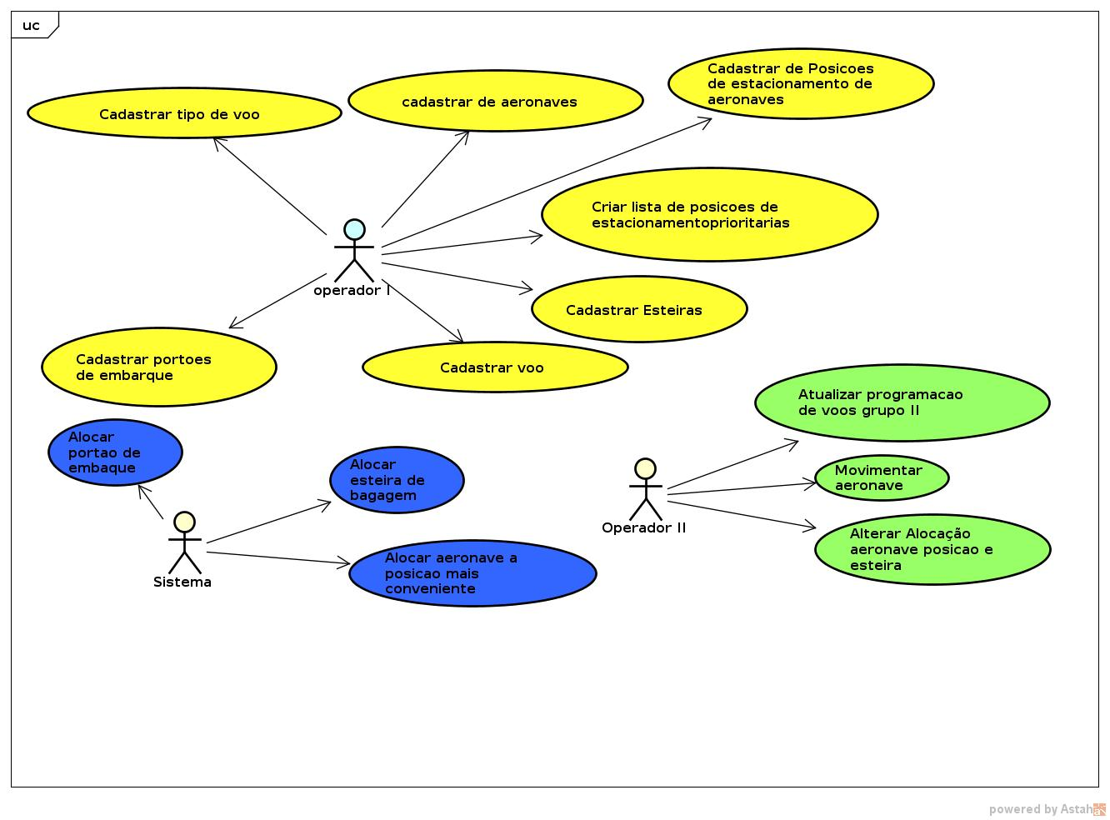
Segundo (Booch, et all 2000) o Diagrama de Casos de Uso registra os aspectos estáticos do sistema, dessa forma, explicita as funcionalidades que o mesmo deve oferecer para satisfazer as necessidades dos stakeholders.

O diagrama de classes é outro diagrama fundamental para este projeto, ele demonstra as principais classes que devem ser implementadas e serve de base para as decisões referentes a camada de persistencia.
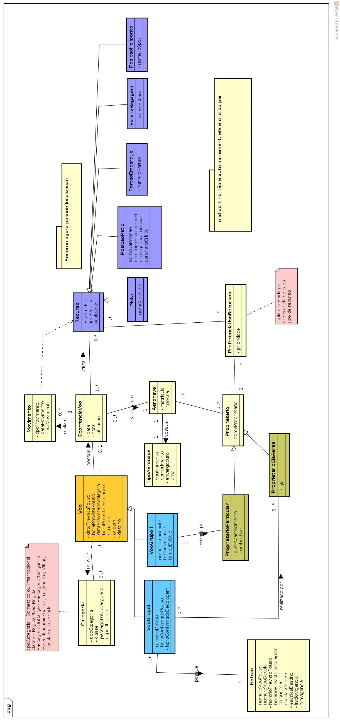
3.2 – Projeto e Implementação (10 a 12 páginas) • Diagrama de Pacotes apresentando a arquitetura e comentários sobre os padrões arquitetônicos adotados (MVC, DAO etc). • Escolher uma parte do projeto e apresentar um diagrama de classes do CDP (Componente de Domínio do Problema )(comentando as decisões de projeto), um diagrama de classes do CIU/CGT (comentar as decisões de projeto) e um diagrama de classes do CGD (comentar as decisões de projeto). Dizer que a documentação de projeto completa encontra-se no Documento de Projeto e colocar um link para ele. O Documento de Projeto deve estar disponível no site do projeto. • Apresentar as telas de um caso de uso, comentando a execução da ferramenta. As telas apresentadas devem estar na porção do sistema modelada no item anterior.

Ao cursar a disciplina projeto de sistemas de software, tivemos um primeiro contato com o padrão MVC (Model-View-Controler) através da apostila do professor Ricardo Falbo, e neste projeto , constatou-se a necessidade de adotar este padrão arquitetônico.
Outra disciplina que merece destaque é Tópicos Especiais em Engenharia de Software III ministrada pelo professor Vitor Souza onde tivemos contato com o padrão de projete DAO(Data Access Object).
O padão MVC é divididos em tres partes com responsablidades especificas a saber:
. Model: é composto por objetos diretamente ligados à aplicação, conforme preconiza (GAMMA et al., 1995). É onde estão inseridas as classes diretamente ligadas as regras de negócio do projeto.
. View: é onde estão implementados os designs da GUI (Grafic User Interface) ou seja são as classes que implementam as telas/janelas de interaçao dos usuários com o programa.
Controler: é onde definimos a resposta do sistema às interações do usuário com o mesmo.
Esta separação de responsablidades visa tornar o sistema mais flexivel e facilitar o reuso de código.
É importante perceber que essas partes não estão isoladas no sentido próprio da palavras pois é na sua interação que surge o sistema propriamente dito. Na verdade, existe uma comunicação entre as diversas partes do sistema sempre que ocorre uma mudança de estado do sistema(GAMMA et al., 1995).
O padrão DAO emana da necessidade de separarmos a lógica de negócios da logica da persistencia, isso torna possível mudar a lógica de persistencia sem causar impacto na logica de negócios além de melhorar a legibilidade do código-fonte.
Toda a logica de acesso ao banco de dados foi implementada utilizando o padrão DAO, isto facilita bastante a implementação do CRUD e inclusive auxilia na implementação da interface grafica com o usuário, assim como a logica de resposta a eventos.

4. Considerações Finais (3 a 5 páginas)

4.1 – Conclusões Deve conter, pelo menos: considerações sobre o projeto desenvolvido, as contribuições e experiência adquirida.

4.2 – Trabalhos Futuros Deve conter uma reflexão sobre possíveis trabalhos futuros.

Referências Bibliográficas

